版本控制
subversion
什么是subversion
subversion是一个自由/开源的版本控制系统
在subversion管理下，文件和目录可以超越时空
subversion允许将数据恢复到早起版本
或者检查数据修改的历史
许多人将版本控制系统当作一种神奇的时间机器
允许你和别人协作文档并跟踪所做的修改
subversion架构
客户端：命令行、图形
通信方式：本地访问、SVN服务器\Web服务
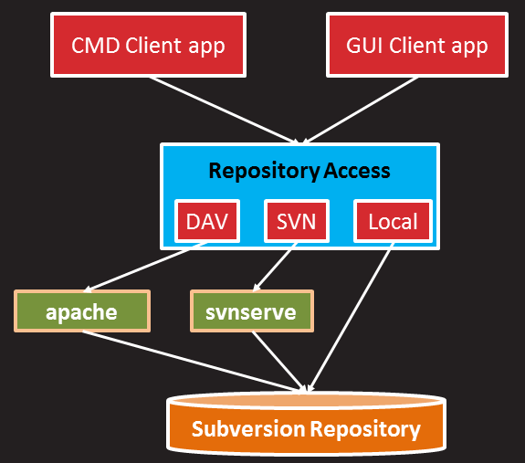
基本概念
版本库
典型的客户/服务器系统
版本库是版本控制的核心
任意数量客户端
客户端通过写数据库分享代码
subversion特点
记录每一次改变
版本模型
需要避免的问题
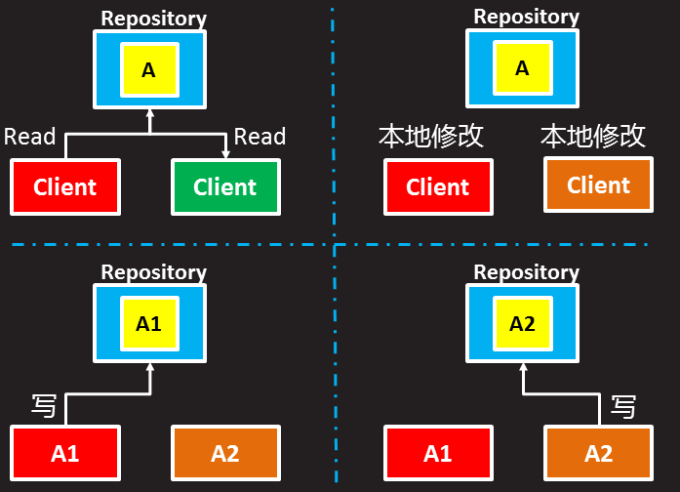
锁定-修改-解锁的方案
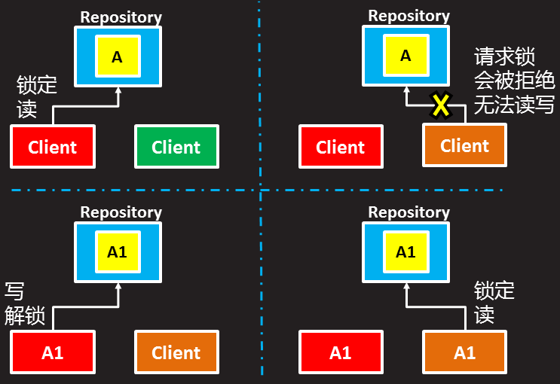
锁定-修改-解锁的问题
锁定可能导致管理问题
A锁定文件后忘记解锁等问题
锁定导致不必要的串行开发
A想修改一个文件的开始，B想修改一个文件的结尾
如果能进行正确的合并，则可以更轻松的工作，没必要轮流工作
拷贝-修改-合并的方案
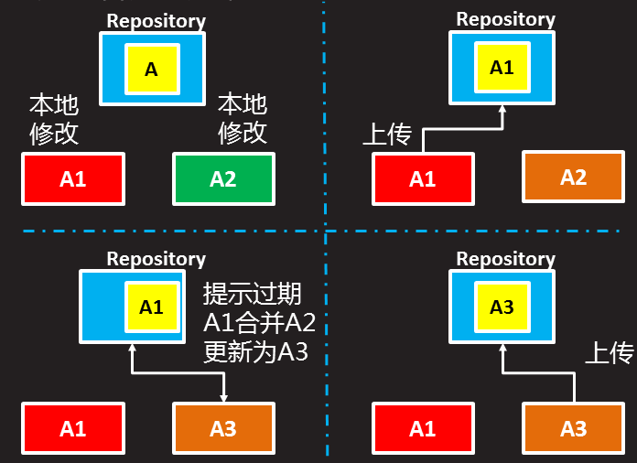
subversion控制系统使用拷贝-修改-合并模型
每个客户连接版本库，并建立个人工作副本
用户并行工作，修改自己的副本
最终，合并版本!
个别冲突问题，需要人为手动解决
流程
harry拷贝副本，sally拷贝副本
harry修改A1，sally修改A2
harry上传A1后，sally上传A2，会提示sally的文件已过期
sally更新为文件（合并）后上传新的A3
SVN基础
服务器设置
安装subversion
yum -y install subversion
rpm -q subversion
创建版本库
利用svnadmin命令可创建服务器版本库
subversion版本库管理工具，帮助：svnadmin help
用法：svnadmin 命令 /版本库路径 [选项]
命令：create 创建一个新的版本库
mkdir /var/svn
svnadmin create /var/svn/project1
svnadmin create /var/svn/project2
svnadmin create /var/svn/devel
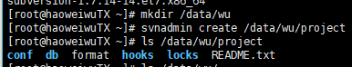
导入项目代码
使用svn命令将项目代码导入到版本库中
import指令执行导入操作
-m选项设置注释性的字符串
cd /usr/lib/systemd/system
svn import ./ file:///var/svn/project1 -m “lnit”
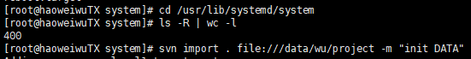-m后头为注释，相当于操作原因
认证与授权
使用svn内置的认证机制可以有效地增强客户端访问版本库的安全性
当客户端访问版本库服务器时，服务器会根据版本库目录下的conf/svnserve.conf文件中天定义的认证与授权策略实现权限的控制
cat /var/svn/web_project/conf/svnserve.conf
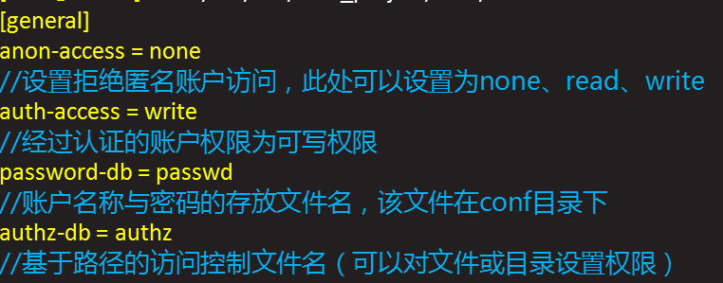
在passwd文件中需要设置账户信息
在authz文件中需要设置访问控制权限
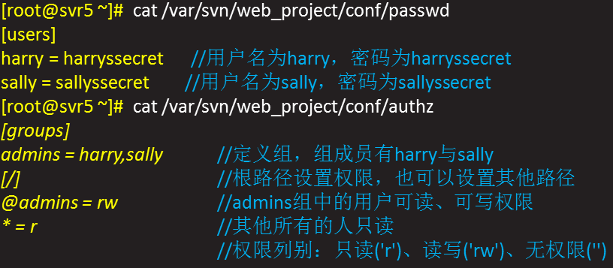
svnserve服务
svnserve命令可以启动SVN服务进程
-d //以守护进程方式运行svnserve
--listen-port=port //监听端口，默认端口号为3690
-r root //设置一个虚拟路径，默认客户端要指定绝对路径防蚊裤
svnserve -d -r /var/svn/projeect1 //共享单个仓库
svnserve -d //共享所有仓库
客户端操作
访问方式
本地磁盘、svn、web
URL格式 | 含义
file:/// | 直接访问本地磁盘上的版本库（客户端与服务端在一台机器上）
http:// | 配置apache的webdav协议，通过网页访问版本库
https:// | 与http://相似，但是使用了ssl进行数据加密
svn:// | 通过svn定义的协议访问版本库
svh+ssh::// | 与svn://相似，但是用了SSH封装加密数据
客户端命令行工具
svn 命令 [选项]
--password 密码
--username 用户名
--resion（-r） 指定要检查的特定版本
checkout命令（初始化检出）
checkout URL [PATH]
从服务器版本库中复制一份副本至本地
URL定位版本库
PATH为本地工作副本路径
cd /tmp/
svn chockout svn://10.47.214.131/ code
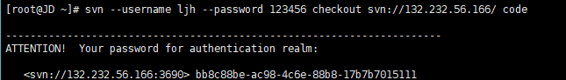
commit命令（提交修改）
在本地修改本地副本中的代码后，commit可以提交该修改，原子事务提交
update命令
将服务器上其他人的修改的代码更新到本地
svn ci -m “node”
svn update
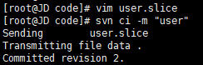
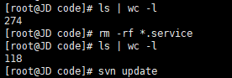
查看版本库信息
info命令：查看版本仓库信息
log命令：查看版本修改历史
svn info svn://192.168.2.100
svn log svn://192.168.2.100
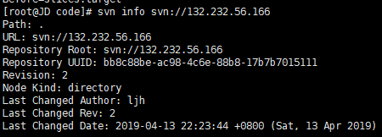
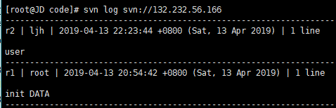
add命令（本地版本库添加新文件）
在本地版本库副本，添加新文件
注意，add不会自动提交版本库服务器
需要使用commit命令提交服务器
echo “echo test” > test.sh
svn add test.sh
svn list svn://192.168.2.100/
svn ci -m “add test file”
svn list svn://192.168.2.100/
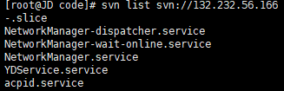
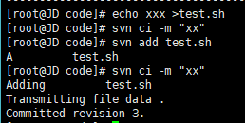
del、rm命令（本地版本库删除文件）
删除本地版本库副本文件
注意，del不会自动提交版本库服务器
需要使用commit命令提交服务器
svn rm test.sh
svn ci -m “delete test.sh”
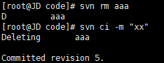
mkdir命令（本地版本库创建目录）
在本地版本库副本，添加新目录
svn mkdir test
svn add abc.txt
svn ci -m “mkdir and add file”
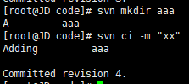
diff命令（数据对比）
对比本地副本与服务器数据
echo “add test file” > killall
svn diff killall //对比单个文件
svn diff //对比所有文件
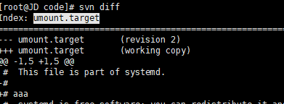
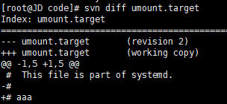
cat命令
查看版本库数据的内容
本地副本可以直接cat查看
svn cat killall
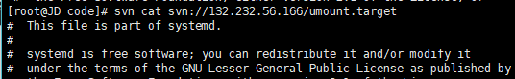
版本回滚
revert命令
本地副本修改后，但未commit提交修改时回滚数据
merge命令
本地副本修改commit提交后，使用该命令回滚
sed -i ‘1d’ killall
head killall
svn revert killall
head killall
sed -i ‘1d’ netfs
svn ci -m “modify netf”
svn merge -r 10:5 netfs //将netfs从10版本还原回5版本
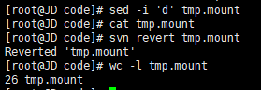
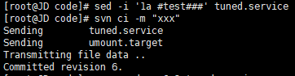
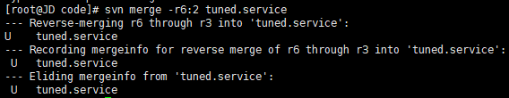
将第6个版本还原到第2个版本
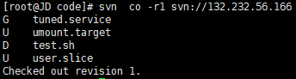下载指定版本
命令 | 作用
add | 添加文件
commit(ci) | 提交更新
checkout(co) | 检出代码
cat | 查看代码文件内容
del(rm) | 删除文件
diff | 文件对比
import | 导入代码
info | 查看版本信息
list | 查看文件列表
log | 查看版本历史
update | 更新
mkdir | 创建目录

windows客户端软件
tortoisesvn
多人协同案例
创建项目
yum -y install subversion
mkdir /var/svn
svnadmin create /var/svn/project
cd /var/svn/project/conf
cat svnserver.conf
car passwd
vim authz
初始化数据
初始化服务器版本库并启动svn服务
cd /etc/rc.d/init.d
svn import file:///var/svn/project -m “init data”
service svnserve start
开发者初始化本地副本（user1和user2两个用户）
cd /var/tmp
svn --username harry --password pass co svn://127.0.0.1/var/svn/projectharry
cd /var/tmp
svn --username tom --password pass co svn://127.0.0.1/var/svn/projecttom
修改副本
harry修改自己的副本（不同的文件）
cd /var/tmp/harry
sed -i ‘1a###test####’ sshd
svn ci -m “sshd was modified”
tom修改自己的副本（不同的文件）
cd /var/tmp/tom
sed -i ‘1a###test####’ atd
svn ci -m “atd was modified”
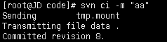
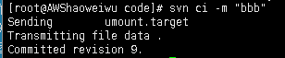
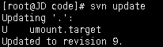
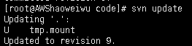
harry修改自己的副本（相同的文件）
cd /var/tmp/harry
sed -i ‘3a###test###’ svnserve
svn ci -m “svnserve add one line test for harry”
tom修改自己的副本（相同的文件）
cd /var/tmp/tom
sed -i ‘5a###test2###’ svnserve
sed ci -m “svnserve add one line test for tom”
svn update
sed ci -m “svnserve add one line test for tom”
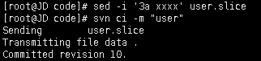
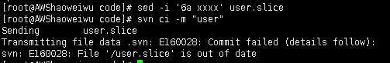
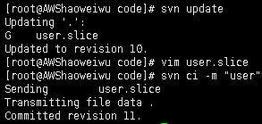将服务器和自己的合并
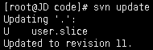
harry修改自己的副本（相同的行）
cd /var/tmp/harry
sed -i ‘1c#!/bin/sh’ halt
svn ci -m “harry changed the compiler for halt”
tom修改自己的副本（相同的行）
cd /var/tmp/tom
sed -i ‘1c#!/bin/ksh’ halt
svn ci -m “harry change the compiler for halt”
svn update
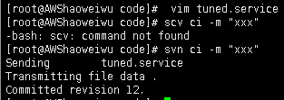
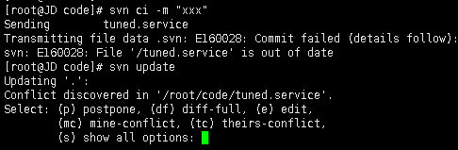
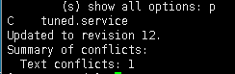
解决冲突
update时会提示冲突，需要手动处理
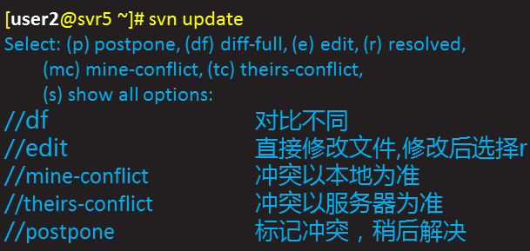
选择postpone标记后，本地副本会多几个文件
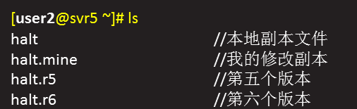
保留需要的文件覆盖掉halt后，rm删除其他即可
cd /var/tmp/tom
rm -rf halt.r5;rm -rf halt.r6
mv halt.mine haltlchmod +x halt.mine
svn ci -m “harry change the compiler for halt”
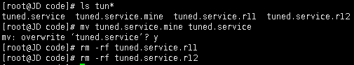
mine是自己的，r11是原来的,r12是他的，删除不必要的重新上传
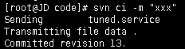
备份与还原
备份版本库
使用dump指令备份：svnadmin dump /var/svn/project/ > project.back
还原版本库
使用load指令还原数据：svnadmin create /var/svn/project2
svnadmin load /var/svn/project2 < project.bak
git的使用
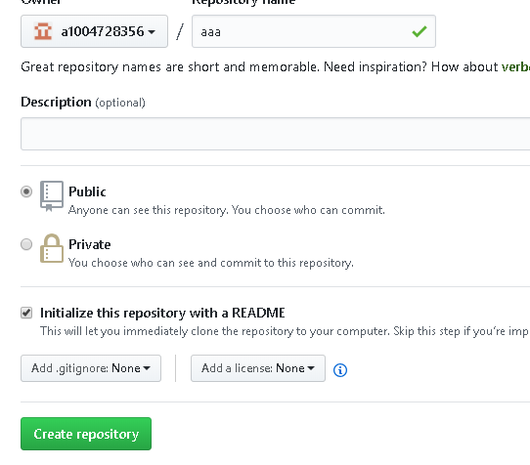
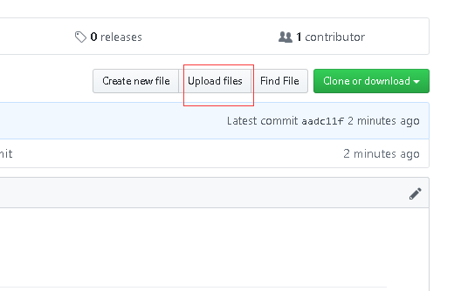
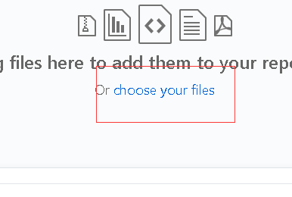
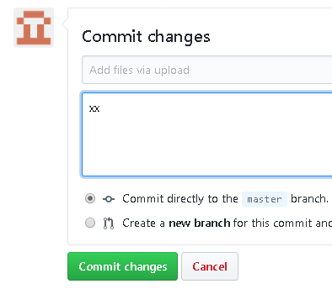
命令行的使用
yum -y install git
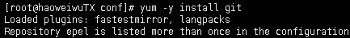
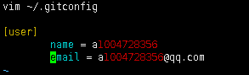
git clone https://github.com/账户名/仓库（下载）
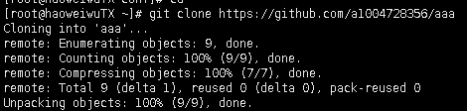
修改文件并提交
git commit -m “xx”
git push
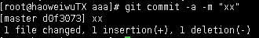
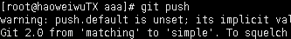
新建文件
git add .
git commit -m “xx”
git push
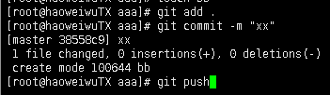
rpm打包
基本概念
什么是rpm：文件的压缩包（yum编译安装完的包进行压缩）；有一些描述信息
应用场景
官方未提供RPM包
官方RPM包无法自定义
大量源码包，希望提供统一的软件管理机制
软件打包
打包流程
准备源码软件
安装rpm-build
编写编译配置文件
编译RPM包
安装rpm-build
编译打包rpm命令工具
yum -y install rpm-build
rpmbuild -ba test.spec
ls
b：构建二进制包（在执行%prep，%build，%install之后）
a：构建二进制包和源码包（在执行%prep，%build，%install之后）
准备源码软件
将源码包复制到rpmbuild子目录
cp nginx.tar.gz rpmbuild/sources
编写编译配置文件
新建spec文件
vim /root/rpmbuild/specs/nginx.spec
Name:hello //软件名称
Version: //软件版本
Release:1 //RPM版本
Summary: //描述
Group: //软件组
License: //协议
URL: //网址
Source0: //源码文件
BuildRoot: %(mktemp -ud %{_tmppath}/%{name}-%{version}-%{release}) //临时编译目录
BuildRequires: //编译时依赖包
Requires: //安装时依赖包
%description: //详细描述
%prep: //安装前准备，解压
%setup -q //系统使用setup自动解压，安静模式
%build //编译需要执行的命令
make
%configure //配置时需要执行的命令
make %{?_smp_mflags}
%install //安装时需要执行的指令
rm -rf %{buildroot}
make install DESTDIR=%{buildroot}
%clean //清理时需要执行的指令
rm -rf %{buildroot}
%files //定义打包文件列表
%defattr(-,root,root,-)
%doc
%changelog //软件修改历史
编译rpm包
使用spec文件编译rpm包
rpmbuild -ba /root/rpmbuild/SPECS/nginx.spec
安装测试rpm包
rpm -qpi xxx.rpm
rpm -qpl xxx.rpm
rpm -ivh xxx.rpm
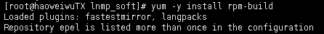
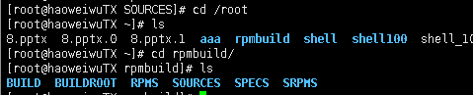
source是源码包，RPMS是最后的包，SPECS是配置文件
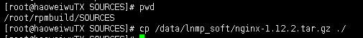
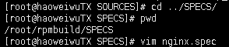
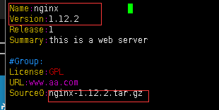框里不能随便写
